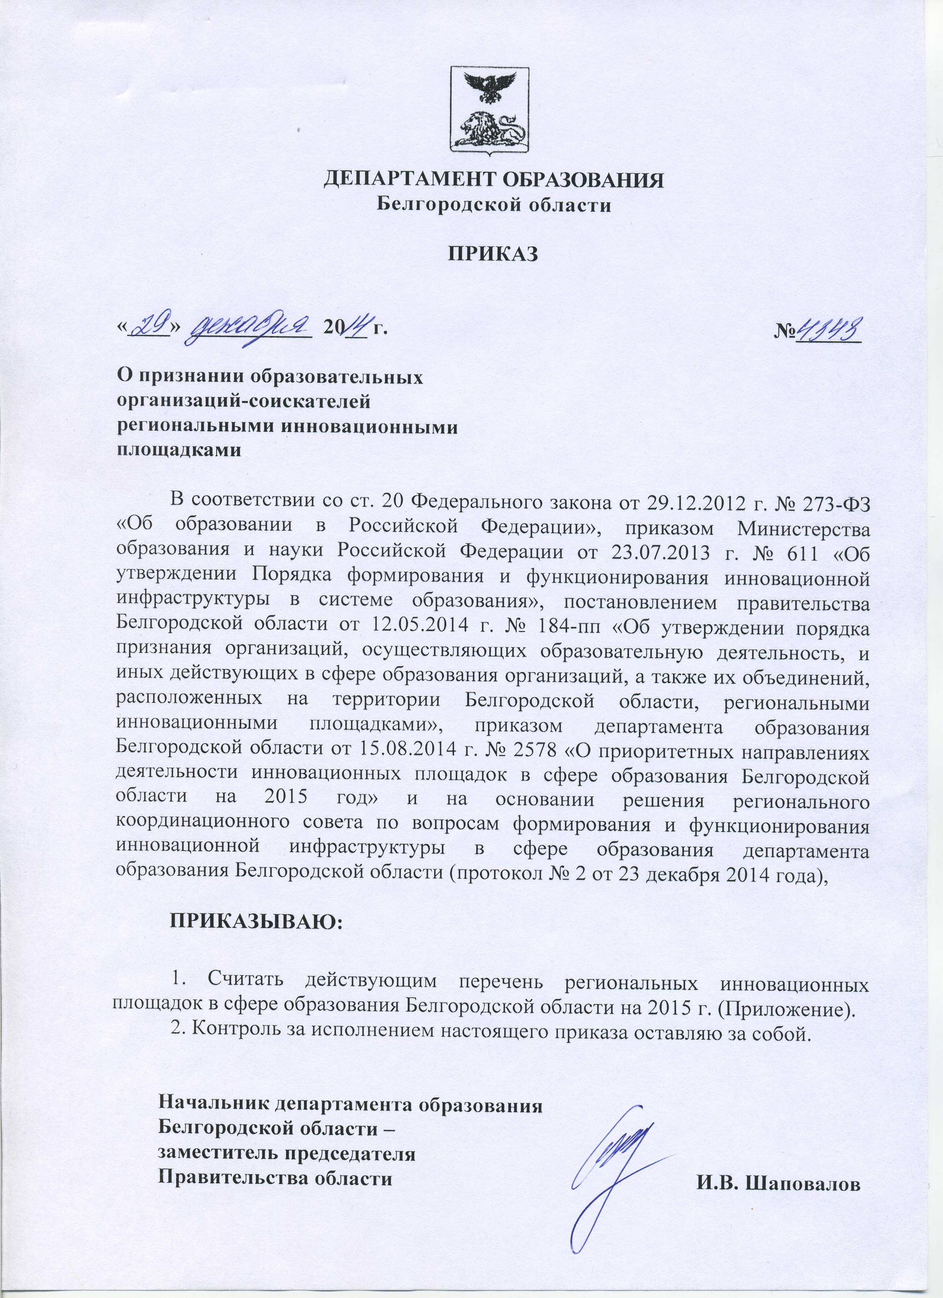

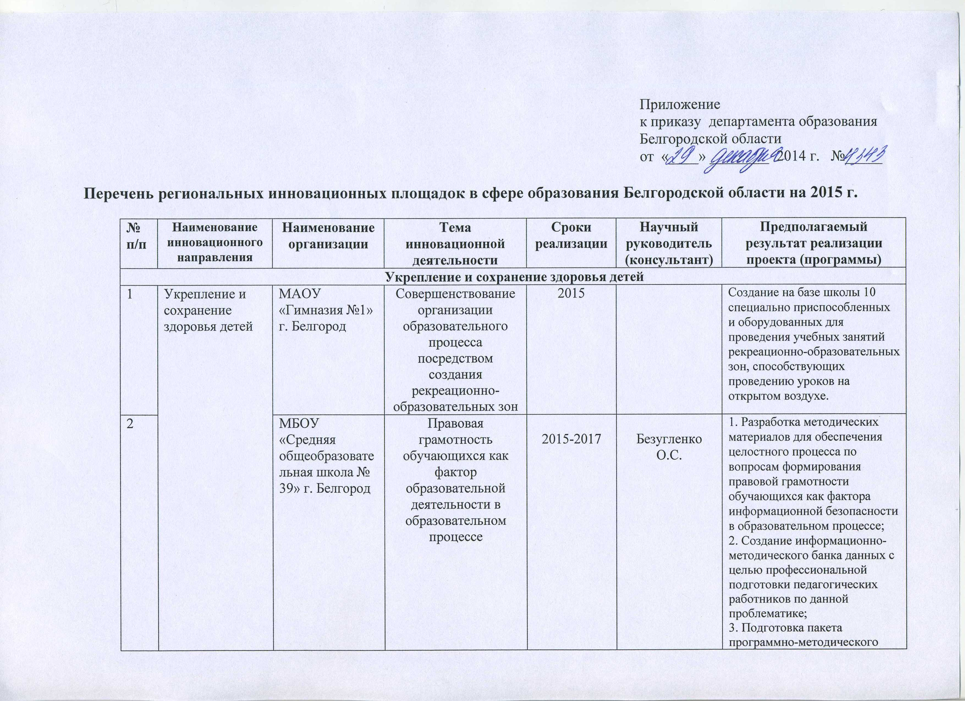

 |  |  |  |  |  | обеспечения по внедрению новых форм взаимодействия образовательной организации обучающихся по вопросам формирования правовой грамотности обучающихся как фактора информационной безопасности в образовательном процессе.
3 |  | МБДОУ «Детский сад комбинированного вида № 64» г. Белгород | Формирование социальной компетентности дошкольников в области физкультурно-оздоровительной деятельности на основе игровых проектов | 2015-2020 | Л.Н.Волошина | 1. Создание модели процесса формирования социальной компетентности детей дошкольного возраста, учитывающей социальный запрос и апробация ее в региональных условиях;  2.научно-методическое обеспечение эффективного функционирования социально-игровых проектов, интегрирующих разные виды деятельности и формы ДОД, внедрение их в практику работы дошкольных учреждений региона, России;  3. Организация межведомственного взаимодействия образовательных, социокультурных, медицинских учреждений, СМИ в комплексном решении задач организации физкультурно-оздоровительной деятельности на основе социально-игровых проектов.
3 |  | МБДОУ «Центр развития ребенка – детский сад «Капелька» Красненского района Белгородской области
4 |  | МАОУ «Средняя общеобразовательная школа № 2 с углубленным изучением отдельных предметов» г. Губкин Белгородской области | Содержание и организация занятий физической культурой на базе межведомственных физкультурно-оздоровительных центров | 2015-2017 гг. |  | Подготовка и издание программно-методических пособий для проведения занятий по физической культуре на основе применения подвижных, народных и спортивных игр на базе спортивных комплексов
4 |  | МБОУ «Средняя общеобразовательная школа № 3» г. Губкин Белгородской области
4 |  | МБОУ «Средняя общеобразовательная школа № 11» г. Губкин Белгородской области
4 |  | МАОУ «Средняя общеобразовательная школа № 13 с углубленным изучением отдельных предметов» г. Губкин Белгородской области
4 |  | МАОУ «Средняя общеобразовательная школа № 16» г. Губкин Белгородской области
4 |  | МАОУ «Средняя общеобразовательная школа № 17» г. Губкин Белгородской области
5 |  | МБОУ «Большехаланская средняя общеобразовательная школа Корочанского района Белгородской области» | Правовая грамотность обучающихся как фактор информационной безопасности в образовательном процессе | 2015-2017 | Безугленко О.С. | 1. Разработка методических материалов для обеспечения целостного процесса по вопросам формирования правовой грамотности обучающихся как фактора информационной безопасности в образовательном процессе;  2. Создание информационно-методического банка данных с целью профессиональной подготовки педагогических работников по данной проблематике;  3. Подготовка пакета программно-методического обеспечения по внедрению новых форм взаимодействия образовательной организации обучающихся по вопросам формирования правовой грамотности обучающихся как фактора информационной безопасности в образовательном процессе.
5 |  | МБОУ Корочанская средняя общеобразовательная школа имени Д.К. Кромского Корочанского района Белгородской области»
6 |  | МБДОУ «Детский сад «Колокольчик» комбинированного вида п. Чернянка Белгородской области» | Формирование здоровьесберегающего пространства дошкольного образовательного учреждения | 2015-2017 | Серых Л.В. | 1. Выявление специфических психолого-педагогических, национально-региональных и социокультурных условий, необходимых для создания комфортной здоровьесберегающей среды в ДОУ;  2. Разработка и апробация программы и технологии, направленной на формирование и развитие культуры здоровья;  3. Апробация элементов технологии В.Ф. Базарного в условиях ДОУ.
7 |  | МБОУ «Томаровская средняя общеобразовательная школа № 2 Яковлевского района Белгородской области» имени Героя Советского Союза Швеца В.В. | Стимулирование мотивации школьников к здоровому образу жизни | 2015-2017 | Ирхин В.Н. | 1. Теоретическое обоснование технологии стимулирования мотивации учащихся к здоровому образу жизни;  2. разработка критериев и методики оценки эффективности внедрения созданной технологии;  3. обобщение результатов исследования в научных статьях, методических пособиях для учителей и руководителей школ;  4. опытно-экспериментальная проверка технологи стимулирования мотивации учащихся к здоровому образу жизни.
8 |  | МОУ «Дубовская средняя общеобразовательная школа Белгородского района Белгородской области с углубленным изучением отдельных предметов» | Формирование здорового образа жизни школьников средствами учебно-воспитательного  процесса | 2015-2017 | Богачева Е.А. | 1. Продвижение учебно-методических, образовательных, информационных материалов, технологий по проблеме формирования здорового и безопасного образа жизни;  2. Совершенствование процесса повышения квалификации на основе проведения семинаров, открытых уроков и мастер-классов, пополнение базы методических и дидактических материалов;  3. Совершенствование системы мониторинга уровня здоровья учащихся и уровня формирования мотивации на здоровый образ жизни.
8 |  | МАОУ «Средняя общеобразовательная школа № 40» г. Старый Оскол Белгородской области
8 |  | МБОУ «Новотаволжанская средняя общеобразовательная школа имени Героя Советского Союза И.П. Серикова Шебекинского района Белгородской области»
8 |  | МАОУ «Средняя общеобразовательная школа № 1 с углубленным изучением отдельных предметов» г. Губкин Белгородской области
8 |  | МБОУ «Борисовская средняя общеобразовательная школа № 2» п. Борисовка Белгородской области
8 |  | МБОУ «Средняя общеобразовательная школа № 36» г. Белгород
8 |  | МБОУ для детей дошкольного и младшего школьного возраста «Начальная школа – детский сад № 44» г. Белгород
Итого: |  | СПО: 0  ОУ: 17  ДОУ: 4  УДОД: 0
Патриотическое воспитание подрастающего поколения на краеведческом и этнокультурном материале
9 | Школьные музеи | МБОУ «Средняя  общеобразовательная  школа № 29» им. Д.Б.  Мурачева г. Белгород | Школьный музей как средство воспитания и личностного развития школьника | 2012-2015 | Галеева Е.В.
10 | Кадетское движение | МБОУ «Средняя общеобразовательная школа № 41» г. Белгород | Гражданско-патриотическое воспитание школьников на основе кадетского образования | 2012-2015 | Тихов А.Н.
11 | Кадетское движение | МБОУ «Средняя  общеобразовательная школа № 19 с углубленным  изучением отдельных  предметов» г. Старый Оскол | Гражданско-патриотическое воспитание школьников на основе кадетского образования | 2012-2015 | Иванова Е.В. | − повышение педагогической  компетентности педагогических кадров;  − разработка методических  рекомендаций по результатам инновационной деятельности;  − обобщение опыта работы  педагогов  общеобразовательного  учреждения по данной  проблеме.
12 | Патриотическое воспитание подрастающего поколения на краеведческом и этнокультурном материале | МОУ «Средняя общеобразовательная школа № 20 с углубленным изучением отдельных предметов» г. Белгород | Духовно-нравственное, гражданско-патриотическое воспитание обучающихся при использовании педагогического потенциала современного музея | 2014-2017 гг. |  | 1. Создание условий для формирования у обучающихся основ духовно-нравственной культуры и патриотизма через использование педагогического потенциала музея в современной образовательной среде;  2. Разработка и издание методических рекомендаций, дидактических материалов, медиарессурсов использования воспитательных форм, методов и приемов работы по обогащению школьной системы духовно-нравственного и гражданско-патриотического воспитания личности на основе музейной педагогики.
13 | Патриотическое воспитание подрастающего поколения на краеведческом и этнокультурном материале | МОУ Закутчанская средняя общеобразовательная школа Вейделевского района Белгородской области» | Этнокультурное образование школьников в условиях сельского социума | 2015-2017 | Туранина Н.А. | 1. Разработка системы работы по формированию личности школьника на этнокультурной основе;  2. Определение критериев сформированности личности школьника на традициях этнокультуры;  3. разработка методики внедрения и реализации этнокультурных основ формирования личности школьника;  4. Создание методических рекомендаций по формированию языковых способностей школьников на этнокультурной основе;  5. Создание учебно-методического комплекса «Формирование личности школьника на традициях народной культуры».
14 | Патриотическое воспитание подрастающего поколения на краеведческом и этнокультурном материале | МБДОУ «Детский сад общеразвивающего вида № 56 «Солнышко» г. Белгород | Гендерное воспитание детей дошкольного возраста на основе культурных традиций родного края | 2015-2018 |  | Создание системы работы с детьми по гендерному воспитанию на основе культурных традиций родного края
Итого: |  | СПО: 0  ОУ: 5  ДОУ: 1  УДОД: 0
Духовно-нравственная культура детей
15 | Духовно-нравственная культура детей | МДОУ «Центр развития ребенка – д/с № 6» п. Пролетарский Ракитянский район | Оптимизация  образовательного  пространства ДОУ как условие  совершенствования духовно-  нравственного  потенциала детей | 2012-2015 | Пересыпкина А.В. | − социализация детей  дошкольного возраста,  улучшение их духовного и  нравственного состояния,  формирование внутренней  позиции;  − овладение педагогами  технологией личностно-  ориентированного  взаимодействия с детьми,  овладение методами и приемами духовно-нравственного развития  дошкольников.
16 | Духовно-нравственная культура детей | МБОУ «Гимназия № 5 г. Белгорода» | Формирование духовно-нравственных ценностей средствами интеграции иностранного языка в образовательный процесс | 2015-2017 |  | Активизация воспитательно-образовательного потенциала образовательного учреждения в целях обеспечения активной, самостоятельной и инициативной позиции всех участников образовательного процесса в овладении духовно-нравственным ценностям.
17 | Духовно-нравственная культура детей | МБОУ «Средняя общеобразовательная школа № 45» г. Белгород | Духовно-нравственное воспитание как основа формирования гражданственности и патриотизма личности кадета | 2015-2017 | Питинова Т.Г. | Разработка методических рекомендаций, обеспечивающих проведение учебных, лабораторных, внеклассных занятий с использованием материала гражданско-патриотической направленности в преподавании предметов в начальной, средней и старшей школе.
18 | Духовно-нравственная культура детей | МБДОУ «Детский сад комбинированного вида № 15 «Дружная семейка» г. Белгород | Формирование предпосылок учебной деятельности детей старшего дошкольного возраста на основе интеграции познавательного и художественно-эстетического развития | 2015-2018 |  | 1. Создание парциальной программы художественно-эстетического развития детей старшего дошкольного возраста на основе интеграции познавательного и художественно-эстетического развития;  2. Создание развивающей предметно-пространственной среды для активации детского художественно-эстетического творчества;
19 | Духовно-нравственная культура детей | МДОУ «Детский сад общеразвивающего вида № 9 п. Северный Белгородского района Белгородской области» | Духовно-нравственное воспитание детей в соответствиями с ФГОС ДО | 2015-2017 |  | 1. Формирование у дошкольников первоначальных знаний по истории отечественной культуры родного края;  2. Организация единого образовательного пространства для ребенка в семье и образовательном учреждении, способного формировать духовно-нравственного потенциала детей;  3. Создание условий для трансляции результатов работы образовательного учреждения в массовую практику;  4. Повышение уровня профессиональной компетентности педагогов.
20 | Духовно-нравственная культура детей | МБОУ «Великомихайловская средняя общеобразовательная школа Новооскольского района Белгородской области» | Создание воспитательно-образовательной среды, способствующей развитию духовно-нравственной культуры школьника | 2015 |  | 1. Разработка воспитательно-образовательной среды развития духовно-нравственной культуры школьников;  2. Подготовка сборника материалов по использованию механизмов оптимального развития духовно-нравственной культуры школьников;  3. Создание банка методических разработок внеклассных мероприятий и уроков духовно-нравственной направленности.
21 | Духовно-нравственная культура детей | МАОУ «Гимназия № 6» г. Губкин Белгородской области | Социальное проектирование как направление гражданско-патриотического, духовно-нравственного воспитания и социализации обучающихся в условиях образовательного учреждения | 2015-2017 | Ильяева И.А., | Разработка системы показателей и индикаторов для оценки эффективности использования информационных технологий в преподавании предметов гуманитарного цикла с целью наиболее эффективного формирования УУД.
Итого: |  | СПО: 0  ОУ:4  ДОУ: 3  УДОД: 0
Интеграция английского языка и предметов школьной программы
22 | Интеграция английского языка и предметов школьной программы | МБОУ «Прогимназия № 51» г. Белгород | Интеграция английского языка как форма повышения языковой компетенции учащихся через урочную и внеурочную деятельность | 2015-2017 |  | 1. Обеспечение деятельностного, развивающего уровня образования;  2. Направленность языкового образования на расширение возможностей межкультурной коммуникации.
23 | Интеграция английского языка и предметов школьной программы | МАОУ «Средняя общеобразовательная школа № 1 с углубленным изучением отдельных предметов» г. Губкин Белгородской области | Интеграция английского языка и предметов школьной программы как форма повышения языковой компетенции учащихся средних общеобразовательных учреждений | 2015-2017 гг. |  | 1. Проведение интегрированных занятий;  2. Изучение эффективности результатов инновационной деятельности и выработка методических рекомендаций по организации обучения английскому языку в системе интегрированных занятий;  3. Издание методических пособий по результатам организации обучения английскому языку в системе интегрированных занятий.
23 | Интеграция английского языка и предметов школьной программы | МАОУ «Лицей № 5» г. Губкин Белгородской области
23 | Интеграция английского языка и предметов школьной программы | МАОУ «Средняя общеобразовательная школа № 12 с углубленным изучением отдельных предметов» г. Губкин Белгородской области
23 | Интеграция английского языка и предметов школьной программы | МБОУ «Средняя общеобразовательная школа № 13 с углубленным изучением отдельных предметов» г. Губкин Белгородской области
24 | Интеграция английского языка и предметов школьной программы | МАОУ «Средняя общеобразовательная школа № 16» г. Губкин Белгородской области | Формирование элементарных навыков общения на английском языке дошкольников и младших школьников в условиях реализации УМК Easy English» («Элементарный английский») | 2015-2017 |  | 1. Разработка технологий формирования элементарных навыков общения на английском языке дошкольников и младших школьников в условиях реализации УМК Easy English» («Элементарный английский»);  2. Апробация технологии формирования элементарных навыков общения на английском языке дошкольников и младших школьников в условиях реализации УМК Easy English» («Элементарный английский»).
24 | Интеграция английского языка и предметов школьной программы | МБОУ «Средняя общеобразовательная школа № 7» г. Губкин Белгородской области
24 | Интеграция английского языка и предметов школьной программы | МБДОУ «Детский сад № 12 «Вишенка» г. Губкин Белгородской области
24 | Интеграция английского языка и предметов школьной программы | МАДОУ «Детский сад комбинированного вида № 32 «Журавушка» г. Губкин Белгородской области
24 | Интеграция английского языка и предметов школьной программы | МБОУ ДОД «Центр развития творчества детей и юношества» г. Губкин Белгородской области
Итого: |  | СПО: 0  ОУ:7  ДОУ: 2  УДОД: 1
Развитие одаренности детей
25 | Развитие одаренности детей | МБОУ – лицей № 32 г. Белгород | Саморазвитие учащихся лицея в условиях деятельностного подхода | 2012-2017 | Перестенко Н.В.
26 | Развитие одаренности детей | МБОУ «Лицей № 3» г. Старый Оскол | Школа – центр «нанообразования» | 2012-2015 | Котарева В.И. | − создание Центра  нанообразования;  − диссеминация опыта работы лицея как участника проекта «Школьная Лига РОСНАНО» для создания интегрированной  образовательной среды,  объединяющей представителей образовательных учреждений, бизнеса, науки и культуры.
27 | Развитие одаренности детей | МОУ «Пролетарская средняя общеобразовательная школа № 1» Ракитянского района Белгородской области | Создание образовательной среды, обеспечивающей формирование ключевых компетентностей и социальной успешности учащихся школы | 2015-2016 |  | 1. Создание банка данных методических материалов, интегрированных элективных курсов, программ предметных кружков, банк тем проектной, исследовательской деятельности для учащихся;  2. Диссеминация Модели школы компетентностного образования и его презентация на региональном и муниципальном уровнях.
28 | Развитие одаренности детей | МБОУ дополнительного образования детей «Детско-юношеская спортивная школа «Лидер» г. Старый Оскол Белгородской области | Выявление и поддержка спортивной одаренности у детей старшей и подготовительной групп посредством организации и проведения Спартакиады дошкольных образовательных учреждений | 2015-2016 |  | 1. Распространение положительного опыта по организации и проведению Спартакиады дошкольных образовательных учреждений;  2. Инициирование спартакиадного движения дошкольников на территории Белгородской области.
Итого: |  | СПО: 0  ОУ: 3  ДОУ: 0  УДОД: 1
Инклюзивное образование
29 | Инклюзивное образование | МБОУ – «Средняя  общеобразовательная  школа № 7» г. Белгород | Создание  комплексного  сопровождения  детей-инвалидов в  общеобразовательной школе  (инклюзивное  образование) | 2011-2015 | Корж А.С. | Создание к 01.01.2015 года  комплекса помещений и зон,  обеспечивающих полноценное обучение и развитие детей-инвалидов не имеющих нарушений в развитии, включающего сенсорную комнату, кабинет БОС логотерапевтический, кабинет БОС коррекции  психоэмоционального состояния, учебный кабинет, оборудованный программами для слабовидящих, для детей с нарушением опорно-двигательного аппарата.
30 | Инклюзивное образование | МБДОУ «Детский сад комбинированного вида № 81» г. Белгород | Социальная психолого-педагогическая адаптация и реабилитация детей с нарушением опорно-двигательного аппарата и формирование межличностных отношений воспитанников групп комбинированной направленности в условиях инклюзивного воспитания в ДОО комбинированного вида | 2015 | Расторгуева Т.Н. | 1. Обоснование технологии организации воспитательно-образовательного процесса в группе комбинированной направленности с учетом оптимизации возможностей воспитания позитивных межличностных взаимоотношений дошкольников;  2. Разработка методических рекомендаций педагогам по организации воспитательно-образовательного процесса в группах комбинированной направленности ДОУ.
Итого: |  | СПО: 0  ОУ: 1  ДОУ: 1  УДОД: 0
Модели организации дошкольного образования
31  32 | Модели организации дошкольного образования | МБДОУ «Центр развития ребенка – детский сад №57» г. Белгород | Сотрудничество ДОУ и семьи как условие повышения качества дошкольного образования | 2012-2015 | Панова Т.И. | Положительные результаты:  - разработаны содержание,  формы и методы реализации  программы эксперимента на  начальном этапе;  - определены и распределены  функциональные обязанности  участников эксперимента,  обеспечивающие  целенаправленность  деятельности всех участников  эксперимента, ее системность;  - методический аппарат и  диагностика результатов  деятельности участников  эксперимента позволяют  достаточно объективно провести анализ семей, выявить затруднения и противоречия в работе и внести коррективы в  содержание экспериментальной работы.  2. Возможные негативные  последствия:  - недостаточно активные и  бессистемные действия  руководителей эксперимента  могут отрицательно повлиять на ход исследовательской работы;  - большие временные и  интеллектуальные затраты в  начале эксперимента;  - неудовлетворенность  результатами на первом этапе  эксперимента может снизить  интерес к экспериментальной  работе у воспитателей и родителей;  - невалидные диагностические  методики могут снизить уровень достоверности полученных результатов;  3.Возможные пути  предупреждения и преодоления осложнений:  - организация качественной  теоретической и практической  подготовки участников  эксперимента;  - постоянное информирование  участников о результатах  экспериментальной работы;  - экспертная оценка  диагностических процедур.  Практический этап  1. Положительные результаты  - реализации инновационной  технологии сотрудничества ДОУ и семьи как условия повышения качества дошкольного образования;  - создание информационного  банка данных о семьях детей,  посещающих ДОУ, состоянии  семейного воспитания;  - консультирование родителей и педагогов по проблемам  семейного воспитания, формам  и методам взаимодействия;  - разработка программы «Вместе с семьей», содействие семье в вопросах воспитания и  социализации ребенка,  преодоление педагогической  неграмотности родителей;  - повышение уровня  профессионально-педагогической культуры  педагогического коллектива  ДОУ.  2. Возможные негативные  последствия:  - недостаточный уровень  заинтересованности, активности и компетентности участников эксперимента;  - недостаточность  информационного, научно-методического и материально-  технического обеспечения экспериментальной работы;  - несоответствие промежуточных результатов эксперимента поставленным целям;  - большие временные и  интеллектуальные затраты в  процессе сбора информации, еѐ  анализа и интерпретации;  - недоверие и  незаинтересованность  родителей.  3. Возможные пути  предупреждения и  преодоления осложнений:  -соблюдение педагогами  этических принципов  социально-педагогической  работы с семьями;  - научная разработка социальных и психолого-педагогических механизмов нейтрализации негативных факторов воспитания;  - повышение уровня социальной и психолого-педагогической культуры родителей.  Заключительный этап  Внедренческий  1. Положительные результаты  - разработка и обоснование  «Программы «Вместе с семьей» как условия повышения качества дошкольного образования;  - научно-методическое  обеспечение образовательного  процесса в ДОУ;  - консолидация воспитательных усилий семьи, детского сада и социальных структур.  2. Возможные негативные  Последствия  -отсутствие полномочий для  реализации концепции  воспитания в условиях микрорайона;  - ограниченные возможности  обеспечения режима  функционирования единого  воспитательного пространства в микрорайоне;  - неудовлетворѐнность  участников эксперимента  результатами экспериментальной деятельности.  3.Возможные пути  предупреждения и преодоления осложнений:  - рациональная организация  работы педагогического коллектива на завершающем  этапе эксперимента;  - привлечение независимых  экспертов к оценке и анализу  результатов экспериментальной  деятельности;  - обобщение и распространение  результатов педагогического  эксперимента.
31  32 | Модели организации дошкольного образования | МБДОУ «Детский сад комбинированного вида № 25» г. Белгород | Формирование  основ национально  территориальной  гражданской  идентичности  дошкольников в  процессе проектной  деятельности | 2012-2016 | Бобрышева Н.Д. | − использование технологии  управления формированием  основ национально-территориальной гражданской идентичности дошкольников позволит повысить компетентность и  ответственность педагогов,  специалистов ДОУ, родителей, а так же способствовать социализации детей,  сориентировать педагогов и  родителей на постоянное  развитие познавательной  активности ребенка;  − разработка алгоритмов,  индикаторов, показателей,  обеспечивающих управление  формированием основ  национально-территориальной гражданской идентичности  дошкольников, обеспечит  проведение мониторинга  гражданского воспитания детей в ДОУ;  − внесение корректив в  методическую работу ДОУ в  части управления формированием основ  национально-территориальной  гражданской идентичности  дошкольников будет  способствовать повышению  уровня готовности к ее  осуществлению у педагогов;  −научно-методическое  сопровождение и разработка  методических материалов по  организации проектной  деятельности детей позволит  создать условия для  совершенствования  образовательного процесса в  ДОУ;  − разработка системы работы по сопровождению процесса воспитания дошкольников  патриотических чувств, начал гражданственности посредством использования методов проектов.
33 | Модели организации дошкольного образования | МБДОУ «Детский сад  комбинированного вида № 79» г. Белгорода | Физическая подготовка детей к школе | 2012-2015 | Дорошина Л.Д. | − повышение качества  физической подготовки детей к школе, развитие их  адаптационного потенциала;  − внедрение игровых программ и технологий физического воспитания в практику работы дошкольных учреждений, как регионального компонента ООП ДО;  − разработка алгоритмов,  технологических карт контроля уровня физической подготовки детей к школе;  − разработка и апробация  показателей системы  мониторинга уровня  физического развития старших дошкольников;  − обобщение и распространение опыта работы инструктора по физкультуре Сокоревой Е.М «Развитие тонкой моторики старших дошкольников средствами физической культуры».
34 | Модели организации дошкольного образования | МДОУ «Центр развития ребенка – детский сад № 4 п. Майский Белгородского района Белгородской области» | Развитие вариативных форм дошкольного образования региона | 2015-2016 | Серых Л.В. | 1. Разработка и апробация региональной модели управления развитием вариативных форм дошкольного образования;  2. Выявление организационно-деятельностного условия развития вариативных форм дошкольного образования на уровне образовательного учреждения и на муниципальном уровне;  3. Определение критериев эффективности развития вариативных форм дошкольного образования в регионе.
34 | Модели организации дошкольного образования | МАДОУ Центр развития ребенка – детский сад № 74 «Забава» г. Белгород
34 | Модели организации дошкольного образования | МБДОУ «Детский сад № 9 комбинированного вида г. Нового Оскола Белгородской области»
34 | Модели организации дошкольного образования | МБДОУ «Центр развития ребенка – детский сад № 89» г. Белгород
34 | Модели организации дошкольного образования | МБДОУ «Детский сад комбинированного вида № 53» г. Белгород
34 | Модели организации дошкольного образования | МБДОУ «Детский сад комбинированного вида № 47» г. Белгород
34 | Модели организации дошкольного образования | МАДОУ «Детский сад общеразвивающего вида № 42 «Березка» » г. Белгород
34 | Модели организации дошкольного образования | МДОУ «Детский сад комбинированного вида № 8 г. Алексеевка Белгородской области»
34 | Модели организации дошкольного образования | МДОУ «Детский сад комбинированного вида № 2 г. Алексеевка Белгородской области»
34 | Модели организации дошкольного образования | МАДОУ «Детский сад комбинированного вида № 11 г. Алексеевка Белгородской области»
34 | Модели организации дошкольного образования | МАДОУ «Детский сад комбинированного вида № 17 г. Алексеевка Белгородской области»
34 | Модели организации дошкольного образования | МДОУ «Центр развития ребенка – детский сад № 10 г. Алексеевка Белгородской области»
34 | Модели организации дошкольного образования | МАДОУ «Детский сад комбинированного вида № 37 «Ягодка» г. Губкин Белгородской области
34 | Модели организации дошкольного образования | МАДОУ «Центр развития ребенка - детский сад № 35 «Родничок» г. Губкин Белгородской области
34 | Модели организации дошкольного образования | МДОУ «Детский сад № 4 «Калинка» комбинированного вида» г. Валуйки Белгородской области
35 | Модели организации дошкольного образования | МБДОУ «Детский сад общеразвивающего вида № 33» г. Белгород | Гендерно-ориентированное сопровождение познавательного развития детей дошкольного возраста в условиях введения ФГОС ДО | 2015-2018 |  | 1. Создание модели гендерно-ориентированного сопровождения познавательного развития детей дошкольного возраста;  2. Разработка технического и методического инструментария по осуществлению гендерного воспитания и развития дошкольников.
36 | Модели организации дошкольного образования | МБДОУ «Центр развития ребенка – детский сад «Сказка» п. Борисовка Белгородской области | Внедрение педагогики М. Монтессори в дошкольные образовательные организации | Репринцева Г.А.,  Серых Л.В. | 2015-2016 | 1. Апробация моделей внедрения педагогики М. Монтессори в муниципальных и негосударственных дошкольных образовательных организациях;  2. Разработка рекомендаций по развитию моделей внедрения педагогики М. Монтессори в муниципальных и негосударственных дошкольных образовательных организациях на муниципальном и региональном уровнях.
36 | Модели организации дошкольного образования | МДОУ «Детский сад № 3 г. Алексеевка Белгородской области»
36 | Модели организации дошкольного образования | МДОУ «Центр развития ребенка – детский сад № 2» г. Валуйки Белгородской области
36 | Модели организации дошкольного образования | МДОУ «Центр развития ребенка – детский сад №10» г. Валуйки Белгородской области
36 | Модели организации дошкольного образования | МДОУ «Краснояружский детский сад общеразвивающего вида» п. Красная Яруга Белгородской области
36 | Модели организации дошкольного образования | МБДОУ «Детский сад № 10 комбинированного вида г. Нового Оскола Белгородской области»
36 | Модели организации дошкольного образования | МБДОУ «Детский сад общеразвивающего вида № 4 «Улыбка» г. Строитель Яковлевского района Белгородской области»
36 | Модели организации дошкольного образования | МАДОУ «Центр развития ребенка – детский сад № 69 «Ладушки» г. Старый Оскол Белгородской области
36 | Модели организации дошкольного образования | МБДОУ «Центр развития ребенка – детский сад № 10 «Светлячок» г. Старый Оскол Белгородской области
36 | Модели организации дошкольного образования | МДОУ «Детский сад № 1 комбинированного вида» п. Вейделевка Белгородской области
36 | Модели организации дошкольного образования | МДОУ «Детский сад комбинированного вида № 14 «Золотой ключик» г. Белгород
36 | Модели организации дошкольного образования | МБДОУ «Детский сад общеразвивающего вида № 7» г. Белгород
36 | Модели организации дошкольного образования | МБДОУ «Центр развития ребенка – детский сад № 57» г. Белгород
36 | Модели организации дошкольного образования | МБДОУ «Детский сад комбинированного вида № 40 «Веселинка» г. Губкин Белгородской области
37 | Модели организации дошкольного образования | МБДОУ «Центр развития ребенка – детский сад № 75» г. Белгород | Формирование гендерной идентичности у старших дошкольников в условиях внедрения ФГОС ДО | 2015-2017 |  | 1. Стабилизация системы гендерного воспитания в ДОУ;  2. Разработка новых подходов по формированию у дошкольников представлений о гендерной идентичности;  3. Трансляция опыта в систему образования региона.
Итого: |  | СПО: 0  ОУ: 0  ДОУ: 34  УДОД: 0
Экономика образовательного учреждения
38 | Экономика образовательного учреждения | МОУ «Средняя  общеобразовательная школа № 33 с углубленным  изучением отдельных  предметов» г.  Старый  Оскол |  |  |  | Совершенствование структуры управления, обеспечивающей качественные изменения всех сторон жизнедеятельности общеобразовательного учреждения, диссеминация опыта в условиях сетевого взаимодействия.
Итого: |  | СПО: 0  ОУ: 1  ДОУ: 0  УДОД: 0
Сопровождение внедрения ФГОС
39 | Сопровождение внедрения ФГОС | МБОУ «Лицей № 10» г. Белгород | Обеспечение преемственности между уровнями начального и среднего образования в условиях реализации ФГОС общего образования | 2015-2020 |  | Создание программы преемственности между уровнями общего образования в условиях реализации ФГОС.
40 | Сопровождение внедрения ФГОС | МБОУ «Гимназия № 22» г. Белгород | Формирование и развитие ИКТ-компетентности обучающихся в условиях реализации ФГОС ООО | 2015-2018 |  | 1. Формирование и развитие ИКТ-компетентности обучающихся.  2. Создание интернет- структуры для отображения деятельности образовательного учреждения и развития собственного интернет- пространства как продукта диссеминации опыта.
41 | Сопровождение внедрения ФГОС | МОУ «Майская гимназия Белгородского района Белгородской области» | Использование информационных технологий в процессе формирования универсальных учебных действий средствами предметов гуманитарного цикла | 2015-2017 | Ревина Т.Ю. | 1. Апробация и внедрение модели использования ИТ в процессе формирования УУД средствами предметов гуманитарного цикла;  2. Создание условий для реализации педагогом возможностей использования ИТ в процессе преподавания гуманитарных дисциплин с целью максимально эффективного формирования УУД.
41 | Сопровождение внедрения ФГОС | МАОУ «Гимназия № 6» г. Губкина Белгородской области
41 | Сопровождение внедрения ФГОС | МБОУ «Средняя общеобразовательная школа № 4» г. Новый Оскол Белгородской области
41 | Сопровождение внедрения ФГОС | МБОУ «Ровеньская средняя общеобразовательная школа с углубленным изучением отдельных предметов Ровеньского района Белгородской области»
41 | Сопровождение внедрения ФГОС | МБОУ «Новоалександровская средняя общеобразовательная школа с углубленным изучением отдельных предметов Ровеньского района Белгородской области»
Итого: |  | СПО: 0  ОУ: 7  ДОУ: 0  УДОД: 0
Педагогические технологии
42 | Педагогические технологии | МБОУ «Средняя общеобразовательная школа № 11» г. Белгород | Организация туристской деятельности на уроках физической культуры как средство формирования физических, прикладных и коммуникативных навыков | 2015 |  | Разработка и апробация программы по формированию прикладных туристических умений учащихся 5-7 классов на уроках физической культуры
43 | Педагогические технологии | МОУ «Краснояружская средняя общеобразовательная школа № 1» Краснояружского района Белгородской области | Организация обучения русскому языку школьников, испытывающих трудности в его освоении, как предпосылка успешной социальной адаптации | 2015-2017 | Ревина Т.Ю. | 1. Разработка, апробация и внедрение системы обучения русскому языку школьников, испытывающих трудности в его освоении, с целью обеспечения социальной адаптации;  2. Повышение качества образовательных услуг, предоставляемых общеобразовательными учреждениями, задействованными в работе инновационной площадки.
43 | Педагогические технологии | МОУ «Сергиевская средняя общеобразовательная школа № 1» Краснояружского района Белгородской области
44 | Педагогические технологии | МБОУ «Прохоровская гимназия» Прохоровского района Белгородской области | Реализация системно-деятельностного подхода посредством применения смешанного обучения | 2015-2020 | Корнилова Е.А. | Создание модели управления развитием моделей реализации смешанного обучения
45 | Педагогические технологии | МБОУ ДОД «Центр дополнительного образования для детей «Юность» г. Белгород | Построение вариативной модели сетевого взаимодействия в образовательном пространстве города в процессе реализации проектной деятельности | 2015-2016 | Колупаева Т.А. | 1. Построение модели сетевого взаимодействия с использованием методов проектов;  2. Создание системы координации деятельности с различными структурами с целью создания единого воспитательного пространства в рамках сетевого взаимодействия.
46 | Педагогические технологии | МОУ «Нижнепенская средняя общеобразовательная школа» Ракитянского района Белгородской области | Организация исследовательской деятельности педагогов и обучающихся в процессе обновления гуманитарного образования |  | Курбатова Ю.В. | 1. Создание модели внедрения современных исследовательских технологий в преподавание дисциплин гуманитарного цикла  2.Разработка теоритичеких аспектов использования исследовательских технологий в преподавании предметов гуманитарного цикла с целью формирования исследовательской компетенции обучающихся и педагогов
46 | Педагогические технологии | МОУ «Средняя общеобразовательная школа № 1» г. Валуйки Белгородской области
46 | Педагогические технологии | МОУ «Бессоновская средняя общеобразовательная школа Белгородского района Белгородской области»
47 | Педагогические технологии | МБДОУ «Детский сад общеразвивающего вида с приоритетным осуществлением православного духовно-нравственного развития «Сретенский» г. Строитель Яковлевского района Белгородской области | Формирование системы православного духовно-нравственного воспитания путем применения в детском саду интерактивных средств обучения | 2015-2020 | Корнилова Е.А. | Формирование системы духовно-нравственного воспитания в детском саду на основе применения интерактивных методов обучения
Итого: |  | СПО: 0  ОУ: 7  ДОУ: 1  УДОД: 1
Профессиональное самоопределение старшеклассников
48 | Профессиональное самоопределение старшеклассников | ГБУДО «Белгородский областной дворец творчества» г. Белгород | Создание модели социально-профессионального самоопределения одаренных обучающихся организаций дополнительного образования Белгородской области | 2015-2017 |  | Создание модели социально-профессионального самоопределения одаренных обучающихся дополнительного образования белгородской области как условие личной самореализации и успешной социализации
Итого: |  | СПО: 0  ОУ: 0  ДОУ: 0  УДОД: 1
Методика подготовки, профессиональной переподготовки и (или) повышение квалификации кадров на основе применения современных образовательных технологий
49 | Методика подготовки, профессиональной переподготовки и (или) повышение квалификации кадров на основе применения современных образовательных технологий | МБОУ «Средняя общеобразовательная школа № 46» г. Белгород | Использование возможностей внутришкольной модели повышения квалификации педагогов для развития ИКТ-компетентности учителя | 2014-2018 гг. |  | 1. Организация внутришкольной модели повышения квалификации педагогов и создание коллекции ЭОР;  2. Выпуск методических рекомендаций педагогов школы с обобщением опыта по теме инновационной деятельности
Итого: |  | СПО: 0  ОУ: 1  ДОУ: 0  УДОД: 0
Разработка, апробация и внедрение новых механизмов саморегулирования деятельности объединений образовательных организаций и работников сферы образования, а также сетевого взаимодействия образовательных организаций
50 | Разработка, апробация и внедрение новых механизмов саморегулирования деятельности объединений образовательных организаций и работников сферы образования, а также сетевого взаимодействия образовательных организаций | МОУ «Никольская средняя общеобразовательная школа Белгородского района Белгородской области» | Формирование гражданского самосознания и духовно-нравственных качеств личности обучающихся в условиях инновационного развития образовательного учреждения | 2014-2017 гг. | Пересыпкина А.В. | Развитие форм социального партнерства для решения задач по формированию гражданского самосозниния и духовно-нравственных качеств личности обучающихся в условиях инновационного развития образовательного учреждения.
51 | Разработка, апробация и внедрение новых механизмов саморегулирования деятельности объединений образовательных организаций и работников сферы образования, а также сетевого взаимодействия образовательных организаций | МОУ «Октябрьская средняя общеобразовательная школа Белгородского района Белгородской области имени Героя России Ю.А. Чумака» | Внедрение модели адаптации и интеграции детей-мигрантов в учебно-воспитательный процесс общеобразовательного учреждения | 2015-2016 |  | Разработка методики адаптации и интеграции детей-мигрантов в учебно-воспитательный процесс образовательной организации.
52 | Разработка, апробация и внедрение новых механизмов саморегулирования деятельности объединений образовательных организаций и работников сферы образования, а также сетевого взаимодействия образовательных организаций | МБОУ «Скороднянская средняя общеобразовательная школа» Губкинского района Белгородской области | Сельская школа как социокультурный комплекс по реализации сетевого взаимодействия с социальными партнерами в условиях интеграции системы  образования | 2015-2017 |  | Создание модели сетевого взаимодействия на основе современных технологий, обеспечивающая высокое качество образования, развитие УУД и ключевых компетенций обучающихся.
Итого: |  | СПО: 0  ОУ: 3  ДОУ: 0  УДОД: 0
Совершенствование качества подготовки специалистов в средних специальных учебных заведениях
53 | Совершенствование качества подготовки специалистов в средних специальных учебных заведениях | ОГАПОУ «Белгородский педагогический колледж» | Создание центра психолого-педагогической помощи участникам образовательного процесса (на базе педагогического колледжа) | 2015-2017 |  | Создание в педагогическом колледже здоровьесберегаюшей среды, обеспечивающей повышение уровня психического и физического здоровья преподавателей и студентов колледжа.
54 | Совершенствование качества подготовки специалистов в средних специальных учебных заведениях | ОГАОУ СПО «Борисовский агромеханический техникум» Борисовского района Белгородской области | Апробация моделей организации педагогической стажировки наставников в рамках реализации программ дуального обучения профессиональных образовательных организаций Белгородской области | 2015-2017 |  | Формирование системы организации педагогических стажировок в рамках реализации программ дуального обучения.
55 | Совершенствование качества подготовки специалистов в средних специальных учебных заведениях | ОГАОУ СПО «Губкинский горно-политехнический колледж» Губкинского района Белгородской области | Внедрение механизмов управления профессиональной образовательной организацией на основе использования информационно-коммуникативных технологий | 2015-20 | Шаповалова Л.Т. | Разработка комплексной информационной системы обучения в рамках единого информационного пространства
56 | Совершенствование качества подготовки специалистов в средних специальных учебных заведениях | ОГАОУ СПО «Новооскольский сельскохозяйственный колледж» Новооскольского района Белгородской области | Апробация модели повышения квалификации педагогических работников профессиональной образовательной организации на производственных площадках сельскохозяйственных предприятий Белгородской области | 2015-2020 | Шаповалова Л.Т. | Создание системы повышения квалификации педагогических работников СПО на основе взаимодействия с сельскохозяйственными предприятиями области
57 | Совершенствование качества подготовки специалистов в средних специальных учебных заведениях | ОГАОУ СПО «Шебекинский техникум промышленности и транспорта» Шебекинского района Белгородской области | Внедрение стандартов высокотехнологичного производства в образовательный процесс профессиональной образовательной организации (на примере подготовки кадров на базе «БЗС «Монокрастал») | 2015-2018 | Шаповалова Л.Т. | Разработка эмпирических положений, раскрывающих связь современных методов и форм обучения с формированием готовности будущих специалистов и рабочих к профессиональной деятельности; (новая практика организации образовательного процесса)
Итого: |  | СПО: 5  ОУ: 0  ДОУ: 0  УДОД: 0

